EX1:
Kịch bản Daily Scrum (15 phút – họp trực tuyến)
Thời gian: 9:00 – 9:15
Địa điểm: zoom / Google Meet
Người điều phối: Scrum Master
Các thành viên lần lượt báo cáo (2 → 13 phút)
Dev A
- Hôm qua: Hoàn thành chức năng đăng nhập bằng email.
- Hôm nay: Bắt đầu chức năng đăng nhập bằng Google & Facebook.
- Trở ngại: API Social Login từ backend chưa cung cấp → cần cập nhật timeline.
Dev B
- Hôm qua: Thiết kế UI màn hình Dashboard và responsive.
- Hôm nay: Gắn API lấy danh sách khóa học.
- Trở ngại: Không có mock API cho dữ liệu khóa học → cần backend tạo trong hôm nay.
UI/UX Designer
- Hôm qua: Thiết kế wireframe màn hình cài đặt tài khoản.
- Hôm nay: Chuyển sang thiết kế UI chi tiết.
- Trở ngại: Không.
Tester
- Hôm qua: Viết test case chức năng đăng ký tài khoản.
- Hôm nay: Chuẩn bị chạy test smoke cho bản build mới.
- Trở ngại: Build chưa cập nhật được đúng API.
Kết thúc – tổng hợp vấn đề (13 → 15 phút)
Scrum Master:
“Tôi ghi nhận 3 vấn đề:
API Social Login chưa có → Backend cần ước lượng thời gian hoàn thành trước 14:00.
Cần mock API danh sách khóa học → Backend tạo trước cuối ngày.
Build nightly chưa cập nhật API → DevOps kiểm tra lại pipeline.
Sau cuộc họp, Dev A – Backend – DevOps ở lại 10 phút để bàn hướng xử lý chi tiết.”
“Cảm ơn mọi người. Cuộc họp Daily Scrum kết thúc. Hẹn gặp lại ngày mai!”
EX2:
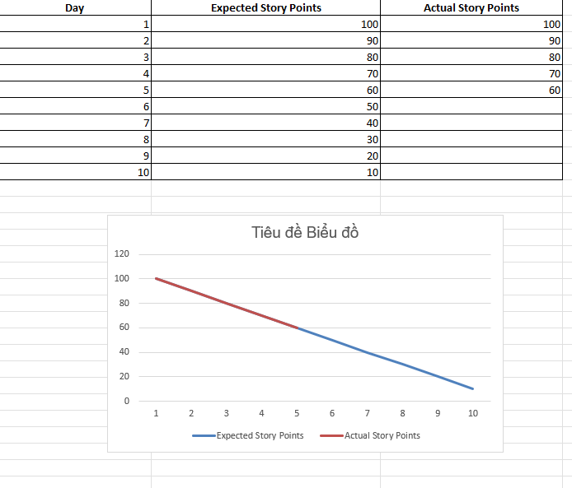

Tình huống: Ngày 5 nhóm chỉ còn 40 điểm thay vì 60 -> Burndown giảm quá nhanh, không đều.
Ý nghĩa:
- Team cập nhật task trễ, dồn nhiều việc hoàn thành 1 lần.
- Task quá lớn-> không chia nhỏ.
- Có blocker bị giữ nhiều ngày rồi mới giải quyết được.
Scrum Master cần làm:
- Kiểm tra lại board – yêu cầu cập nhật ngay khi hoàn thành.
- Chia nhỏ task để tránh dồn việc.
- Xác định blocker và xử lý sớm trong Daily Scrum.
- Đánh giá lại cách ước lượng nếu task quá nặng.

EX3:
TÌNH HUỐNG DAILY SCRUM TRONG NGÀY THỨ 6 CỦA SPRINT (SPRINT 2 TUẦN)
Bước 1 – Mô phỏng cuộc họp Daily Scrum và 3 câu hỏi
Thời gian: 09:00 – 09:15 (15 phút)
Địa điểm: Online nhóm (Google Meet)
Người điều phối: Scrum Master
Dev A:
- Hôm qua: Hoàn thành chức năng tạo tài khoản và upload avatar.
- Hôm nay: Tích hợp phần tạo tài khoản vào trang Profile.
- Trở ngại: API Update Profile từ backend trả lỗi 500.
Dev B:
- Hôm qua: Hoàn thành API xử lý thông báo và test Postman.
- Hôm nay: Kết nối API thông báo vào giao diện React Native.
- Trở ngại: Thiếu mockup UI cho popup thông báo.
UI/UX Designer:
- Hôm qua: Thiết kế màn hình lịch sử giao dịch.
- Hôm nay: Cung cấp thiết kế popup thông báo.
- Trở ngại: Chưa rõ yêu cầu từ phía khách hàng về hành vi popup.
Tester:
- Hôm qua: Chạy regression test bản build 1.2, hoàn thành 60% test case.
- Hôm nay: Tiếp tục kiểm thử và soạn báo cáo lỗi.
- Trở ngại: Một số lỗi API chưa sửa nên không thể tiếp tục test toàn bộ.
Bước 2 – Mô phỏng cách nhóm giải quyết vấn đề trong cuộc họp
Scrum Master ghi nhận vấn đề và điều phối nhanh:
Scrum Master: Chúng ta có 3 trở ngại cần xử lý:
- API Update Profile lỗi 500
- Chưa có mockup UI popup thông báo
- Yêu cầu và hành vi popup chưa được làm rõ từ khách hàng
Hướng xử lý ngay trong cuộc họp (nhanh – không bàn sâu):
- Dev A và Dev B phối hợp backend kiểm tra log server trong buổi sáng.
- UI/UX Designer hoàn thành mockup popup trong 2 giờ tới.
- Product Owner hẹn khách hàng họp nhanh 15 phút lúc 14:00 để xác nhận hành vi popup.
Scrum Master: Sau cuộc họp, Dev A – Dev B – Backend ở lại 10 phút để thống nhất quy trình fix API.
Bước 3 – Lời khuyên giúp cuộc họp ngắn gọn và hiệu quả
Nguyên tắc | Ý nghĩa
Giữ đúng 15 phút | Không kéo dài gây mất tập trung
Trả lời đúng 3 câu hỏi | Không kể chi tiết kỹ thuật không cần thiết
Không giải quyết vấn đề sâu trong cuộc họp | Chỉ nêu ra — xử lý sau họp
Mọi thành viên đều nói | Scrum Master không báo cáo thay
Bắt đầu đúng giờ, kết thúc đúng giờ | Tạo thói quen kỷ luật

Bước 4 – Vai trò của Scrum Master trong Daily Scrum
Trong buổi họp, Scrum Master thực hiện:
Bắt đầu họp đúng giờ & điều phối theo đúng format Scrum
Nhắc nhở thành viên trả lời theo 3 câu hỏi, không lan man
Ghi nhận impediments (trở ngại) vào bảng “Impediment Log”
Không giải quyết vấn đề ngay trong cuộc họp — chỉ điều phối
Sau họp, tập hợp nhóm nhỏ liên quan để xử lý vấn đề
Đảm bảo mục tiêu Sprint được ưu tiên, không đi sai hướng
Bảo vệ nhóm tránh bị gián đoạn không cần thiết từ stakeholder

EX4:
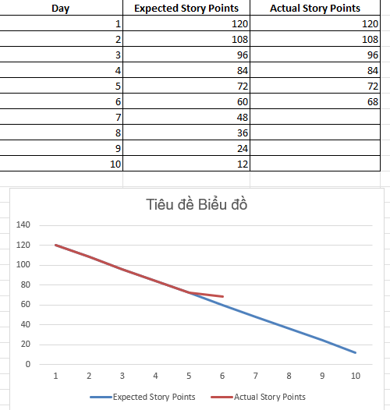

Tình huống: Ngày 6, team thiếu người (nghỉ bệnh, họp đột xuất) → chỉ hoàn thành 4 điểm thay vì 12
Cách nhóm điều chỉnh
Scrum Master giúp team:
- Ưu tiên lại backlog trong Sprint: Tập trung task Must-have.
- Giảm WIP (Work in Progress) Không làm dàn trải.
- Giúp gỡ blocker ngay trong ngày.
- Tăng hỗ trợ chéo (cross-functional) nếu có người rảnh.
Vai trò của Scrum Master khi dùng Burndown Chart
Scrum Master cần dùng Burndown Chart để:
1. Phát hiện sớm vấn đề
- Đường cong giảm không đều
- Ngày nào team giảm quá chậm
- Task bị dồn đến cuối Sprint
- Có blocker hoặc task quá lớn
2. Hành động ngay lập tức
Scrum Master phải:
- Gỡ chặn (blocker) cho dev
- Nhắc team cập nhật board đúng giờ
- Đề xuất chia nhỏ task quá to
- Điều chỉnh năng lực nhóm (nếu ai nghỉ, chia lại việc)
- Giảm phạm vi Sprint nếu cần, theo PO phê duyệt
3. Bảo đảm Sprint Goal vẫn đạt được: Burndown Chart là công cụ cảnh báo sớm, không phải chỉ để trang trí

EX5:
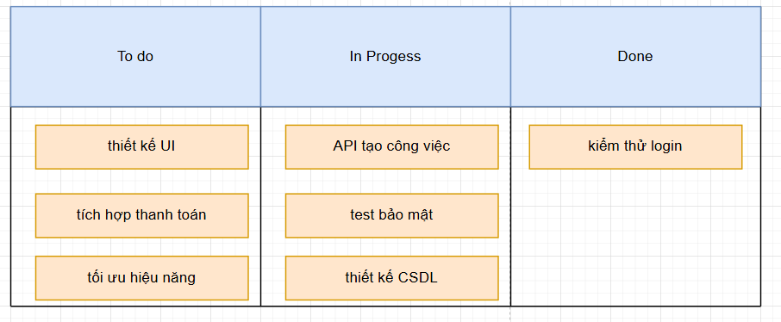
Bước 2: Đặt giới hạn WIP (Work In Progress)
Cột | Giới hạn WIP
To do | Không giới hạn
In progress | 3
done | Không giới hạn
Vì sao phải giới hạn WIP?
- Tránh việc nhiều công việc “đang làm dở” → không công việc nào hoàn thành.
- Khuyến khích focus vào việc hoàn thành từng task trước khi bắt task mới.
- Giảm multitasking → tăng tốc độ hoàn thành.
- Giúp phát hiện bottleneck rõ ràng: nếu "In Progress" luôn full, nghĩa là team đang bị nghẽn.
Giới hạn WIP là nguyên tắc cốt lõi để giúp team làm việc hiệu quả và ổn định hơn.
Bước 3: Mô phỏng tình huống quá tải & cách tối ưu
Tình huống:
Cột In Progress bị nhồi 6–7 nhiệm vụ cùng lúc:
- Dev nhận quá nhiều việc
- Task bị dở dang, không task nào Done
- Tester bị thiếu thông tin hoặc bị chặn
- Cả team nhìn vào board đều thấy rối
Scrum Master điều chỉnh Kanban như sau:
1. Giảm số lượng nhiệm vụ In Progress
2. Áp dụng Daily Stand-up tập trung vào flow
3. Chia nhỏ nhiệm vụ
4. Kéo thêm người hỗ trợ (swarming)
Kết quả sau tối ưu
- Kanban Board trở nên rõ ràng
- Không còn quá tải
- Tốc độ Done tăng lên
- Team thấy tiến độ minh bạch và dễ kiểm soát

Bước 4: Vai trò của Scrum Master
Scrum Master có vai trò rất quan trọng trong việc duy trì, hướng dẫn và tối ưu Kanban Board:
1. Đảm bảo board luôn được cập nhật
- Nhắc team kéo task đúng thời điểm
- Loại bỏ task trùng, task “treo” không ai làm
2. Giám sát luồng công việc (Workflow)
SM phải quan sát:
- Cột nào đang tắc?
- Task nào bị đứng quá lâu?
- WIP có bị vượt quá giới hạn?
3. Gỡ blocker cho team
SM phải xử lý nhanh khi:
- Backend đang chờ API
- Tester đang thiếu dữ liệu
- Dev cần môi trường cần cấu hình
tất cả phải được giải quyết nhanh để flow chạy trơn tru.
4. Huấn luyện team hiểu giá trị của WIP limit
Scrum Master giúp team:
- Tập trung vào việc hoàn thành
- Không nhảy task lung tung
- Tăng tính phối hợp và hỗ trợ nhau

EX6:
1. TẠO KẾ HOẠCH DAILY SCRUM
Cách tổ chức một Daily Scrum chuẩn
- Cuộc họp online, diễn ra mỗi ngày, đúng 15 phút.
- Tổ chức vào cùng thời điểm cùng địa điểm để tạo thói quen.
- Tất cả thành viên Development Team tham dự.
- Scrum Master giữ nhịp, đảm bảo cuộc họp không lệch chủ đề.
- Chỉ tập trung vào tình hình Sprint và công việc đang làm.
- Không giải quyết vấn đề ngay trong họp — chỉ ghi nhận blocker.
Ba câu hỏi chuẩn trong Daily Scrum
- Hôm qua tôi đã làm gì để giúp nhóm đạt Sprint Goal?
- Hôm nay tôi sẽ làm gì?
- Có điều gì đang cản trở (blocker) tôi không?
Yếu tố quan trọng để Daily Scrum hiệu quả
- Thời gian cố định, đúng 15 phút.
- Tập trung vào Sprint Goal, không lan man.
- Mỗi người trả lời ngắn gọn, rõ ràng.
- Blocker được nêu ra ngay lập tức.
- Kanban Board / Sprint Backlog hiển thị để team xem trực quan.
- Không giải quyết tranh luận ngay trong cuộc họp.
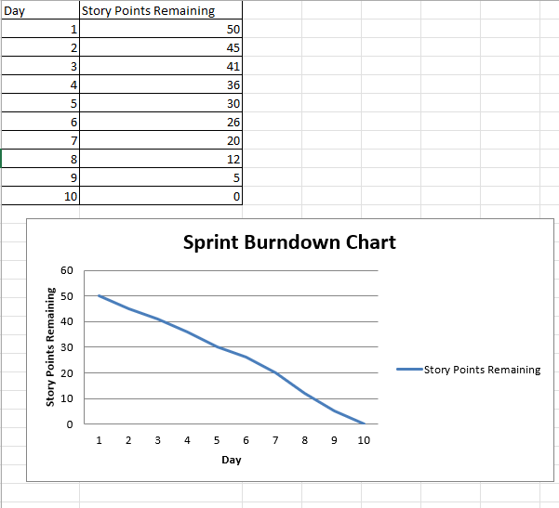

To do | In progress | Code review | done
- tạo task  - xóa task  - comment | - API update task  - xử lý deadline | - chỉnh sửa UI | - đăng nhập  - tạo user
4. VAI TRÒ SCRUM MASTER
Đảm bảo Daily Scrum diễn ra hiệu quả
Scrum Master:
- Giữ đúng 15 phút
- Không để cuộc họp lan man
- Nhắc team trả lời đúng 3 câu hỏi
- Ghi nhận blocker -> xử lý sau họp
- Chuẩn bị Sprint Backlog / Kanban để team xem trực quan
Giải quyết xung đột và vấn đề trong Sprint
- Lắng nghe và hòa giải giữa các thành viên.
- Gỡ blocker ngay khi phát sinh.
- Làm việc với PO hoặc team khác nếu task bị phụ thuộc.
- Bảo đảm môi trường làm việc không áp lực, không đổ lỗi.
Ba kỹ năng quan trọng của Scrum Master
- Kỹ năng giao tiếp – giúp team hiểu nhau, giảm xung đột.
- Kỹ năng giải quyết vấn đề – xử lý blocker nhanh.
- Kỹ năng coaching – hướng dẫn team tự tổ chức và làm việc hiệu quả.

EX7:
Tối ưu hóa quy trình Scrum với Burndown Chart và Kanban Board
1. Mục tiêu
- Hiểu rõ vai trò của Scrum Master trong việc duy trì quy trình Scrum và hỗ trợ đội nhóm.
- Nắm vững cách sử dụng Burndown Chart để theo dõi tiến độ và Kanban Board để quản lý công việc hiệu quả.
- Áp dụng Daily Scrum và Kanban Board để tối ưu hóa quy trình làm việc trong Sprint.
2. Mô tả tình huống
Bạn là Scrum Master trong nhóm 2–3 người phát triển tính năng “Trang đăng ký người dùng” cho hệ thống học trực tuyến.
Sprint giả định kéo dài 1 ngày với 3 task chính:
- Thiết kế giao diện form đăng ký (3 SP)
- Kết nối API đăng ký (3 SP)
- Kiểm thử form đăng ký (3 SP)
Tổng điểm Story: 9 SP
3. Yêu cầu và bài làm
3.1. Bước 1 – Kanban Board
Nội dung các cột
To Do
- Thiết kế giao diện form đăng ký
- Kết nối API đăng ký
- Kiểm thử form đăng ký
In Progress
- Thiết kế giao diện form đăng ký
Done
- (Cập nhật cuối ngày)
To Do | In Progress | Done
Thiết kế giao diện | Thiết kế giao diện | Phân tích yêu cầu
Kết nối API
Kiểm thử

3.2. Bước 2 – Tổng Story Points
- Tổng SP: 9 điểm
- Mỗi task: 3 điểm
3.3. Bước 3 – Daily Scrum (buổi sáng)
Thành viên A
- Hôm qua: Chuẩn bị tài liệu UI
- Hôm nay: Thiết kế giao diện form đăng ký
- Vấn đề: Chưa rõ validation email
Thành viên B
- Hôm qua: Kiểm tra API
- Hôm nay: Tích hợp API đăng ký
- Vấn đề: API trả lỗi 400
Thành viên C
- Hôm qua: Thiết lập môi trường test
- Hôm nay: Test form sau khi hoàn thiện UI + API
- Vấn đề: Thiếu dữ liệu mẫu
3.4. Bước 4 – Burndown Chart
Dữ liệu tiến độ cuối ngày
Mốc thời gian | Sản phẩm còn lại
Sáng | 9
Sau khi hoàn thành UI | 6
Sau khi kết nối API | 3
Cuối ngày (xong test) | 0

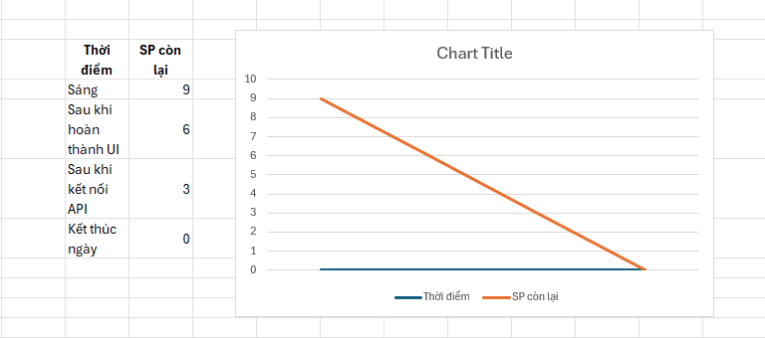
3.5. Bước 5 – Vai trò Scrum Master trong ngày Sprint
- Điều phối Daily Scrum đúng khung 15 phút.
- Ghi nhận và gỡ blocker (yêu cầu validation, lỗi API 400, thiếu data test).
- Nhắc thành viên cập nhật Kanban Board liên tục.
- Theo dõi Burndown Chart để đảm bảo tiến độ đi đúng hướng.
- Hỗ trợ nhóm duy trì tập trung vào Sprint Goal duy nhất: Hoàn thành tính năng đăng ký người dùng.
4. Phản hồi cuối ngày (Retrospective mini 3–5 câu)
Hôm nay nhóm phối hợp tốt, hoàn thành đầy đủ cả UI, API và testing.
Khó khăn lớn nhất là lỗi API 400 khiến tiến độ chậm lại, nhưng Scrum Master đã hỗ trợ liên hệ và giải quyết kịp thời.
Nhóm duy trì được tốc độ làm việc ổn định và đạt đúng mục tiêu Sprint 1 ngày.

EX8:
BÁO CÁO SPRINT TỔNG HỢP (MINI SPRINT REPORT)
Tính năng: Trang đăng ký người dùng
Thời gian Sprint: 1 ngày
Scrum Master:
1. Mục tiêu
- Hiểu cách tổ chức Sprint ngắn trong thực tế.
- Theo dõi công việc bằng Kanban Board và Burndown Chart.
- Rèn kỹ năng tổng hợp Daily Scrum và đánh giá tiến độ.
2. Mô tả Sprint
Nhóm gồm 2–3 thành viên thực hiện 3 task chính:
- Thiết kế giao diện form đăng ký (3 SP)
- Kết nối API đăng ký (3 SP)
- Kiểm thử form đăng ký (3 SP)
Tổng Story Points: 9 SP
3. Lập Kanban Board (Bước 1)
Nội dung các cột
To Do
- Thiết kế giao diện form đăng ký
- Kết nối API đăng ký
- Kiểm thử form đăng ký
In Progress
- Thiết kế giao diện form đăng ký
Done
- Cập nhật khi hoàn thành
To Do | In Progress | Done
Thiết kế giao diện form đăng ký | Thiết kế giao diện form đăng ký | Cập nhật khi hoàn thành
Kết nối API đăng ký
Kiểm thử form đăng ký

- Tổng số điểm công việc (Bước 2)
Tổng Story Points của Sprint: 9 SP
Mỗi task: 3 SP
5. Mô phỏng Daily Scrum buổi sáng (Bước 3)
Thành viên A
- Hôm qua: Chuẩn bị tài liệu UI
- Hôm nay: Thiết kế giao diện form đăng ký
- Trở ngại: Chưa rõ yêu cầu về validation email
Thành viên B
- Hôm qua: Kiểm tra API
- Hôm nay: Tích hợp API đăng ký
- Trở ngại: API trả lỗi 400 chưa rõ nguyên nhân
Thành viên C
- Hôm qua: Thiết lập môi trường test
- Hôm nay: Test form đăng ký
- Trở ngại: Thiếu dữ liệu mẫu
6. Burndown Chart cuối ngày (Bước 4)
Dữ liệu Burndown
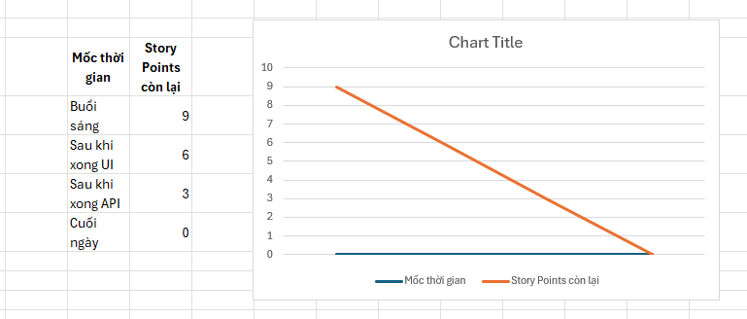
7. Vai trò của Scrum Master trong Sprint (Bước 5)
- Điều phối Daily Scrum đúng khung 15 phút.
- Ghi nhận và gỡ blocker nhanh (validation email, lỗi API, dữ liệu test).
- Nhắc thành viên cập nhật Kanban Board liên tục.
- Theo dõi Burndown Chart để đảm bảo công việc không bị chậm.
- Giữ cho nhóm tập trung đúng Sprint Goal trong 1 ngày.
8. Phản hồi cuối ngày (Retrospective mini – 3–5 dòng)
Hôm nay nhóm phối hợp tốt giữa UI – API – Testing.
Khó khăn lớn nhất là lỗi API 400 khiến tiến độ chậm lại, nhưng Scrum Master hỗ trợ liên hệ backend giải quyết nhanh.
Nhóm duy trì sự tập trung và hoàn thành đầy đủ 3 task đúng mục tiêu Sprint.
Quy trình làm việc trơn tru nhờ Kanban Board và Burndown Chart được cập nhật đúng thời điểm.

